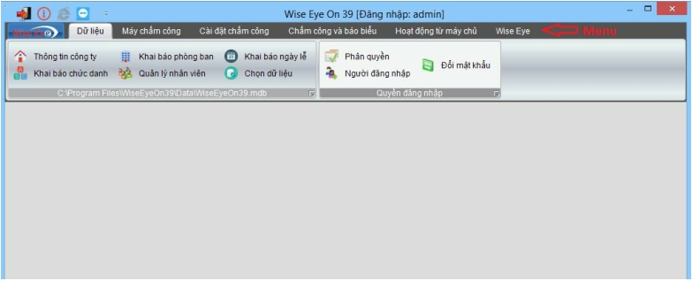

**HƯỚNG DẪN SỬ DỤNG PHẦN MỀM WISE EYE ON 39**

Giao diện phần mềm Wise eye on 39 sau khi cài đặt thành công

1. Bước đầu tiên chúng ta cần làm là khai báo máy chấm công B1: Vào Menu => **Máy chấm công**

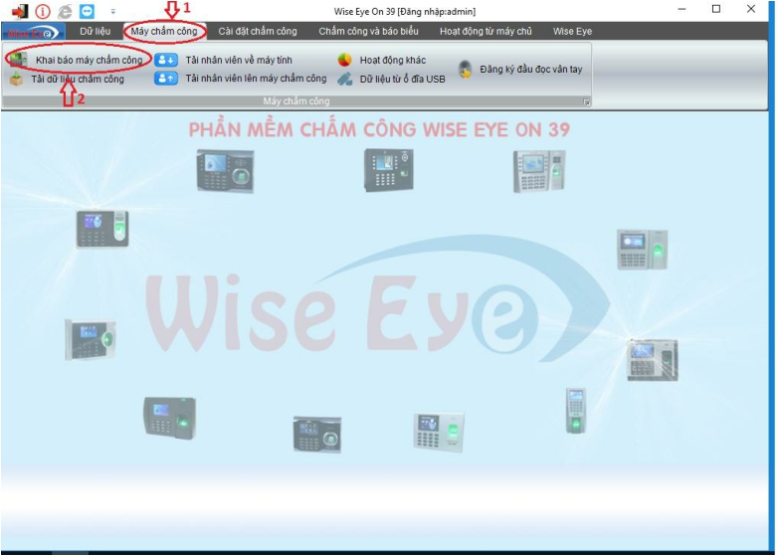

B2: Chọn khai báo máy chấm công

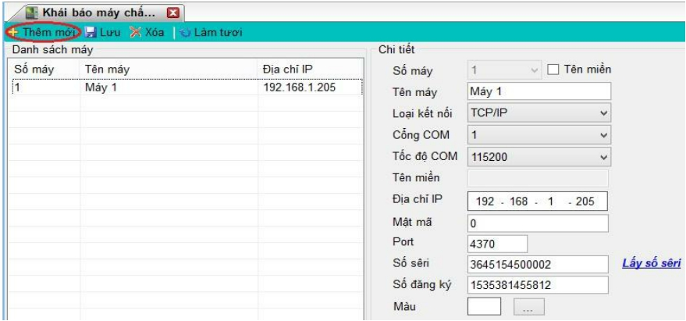

Tiếp theo chọn **Thêm mới** rồi điền các thông số yêu cầu như hình.

Trong đó:

-Số máy(ID) chọn 1(nếu nhiều hơn một máy thì sẽ là 2,3,4…). -Tên máy: Máy 1(mục này phần mềm bản cũ sẽ không có).

-Loại kết nối: chọn TCP/IP.

-Cổng COM mắc định là 1.

-Tốc độ COM mặc định là 115200.

-Đia chỉ IP nhập 192.168.1.201(có thể thay đổi giá trị khác). -Port(cổng) nhập 4370.

-Số Seri sẽ hiện ra khi bạn đã **nhập địa chỉ IP** và nhấn ***Lấy số Seri***. -Số đăng kí là số Seri dưới máy chấm công.

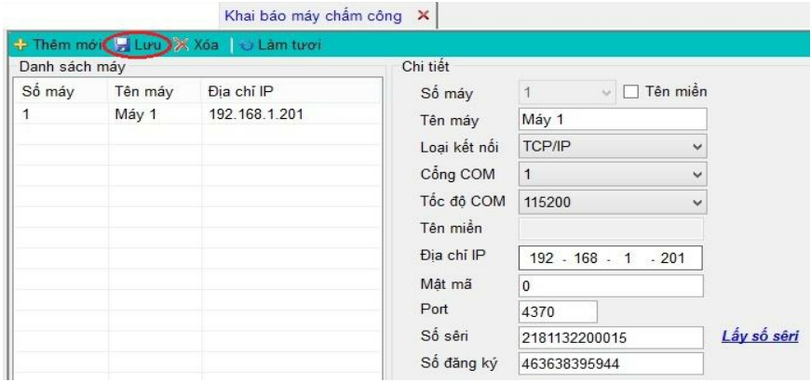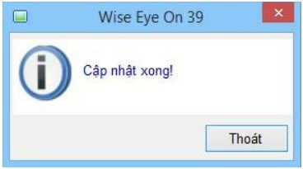

=>Nhấn **Lưu** sau khi đã điền đầy đủ các thông số như trên.

=>Thông báo đăng kí thành công nhấn **Thoát**.

**2.Xóa máy chấm công.**

Sau khi thêm mới sẽ xuất hiện **Tên máy** phía bên trái của TAB **Khai báo máy chấm công**

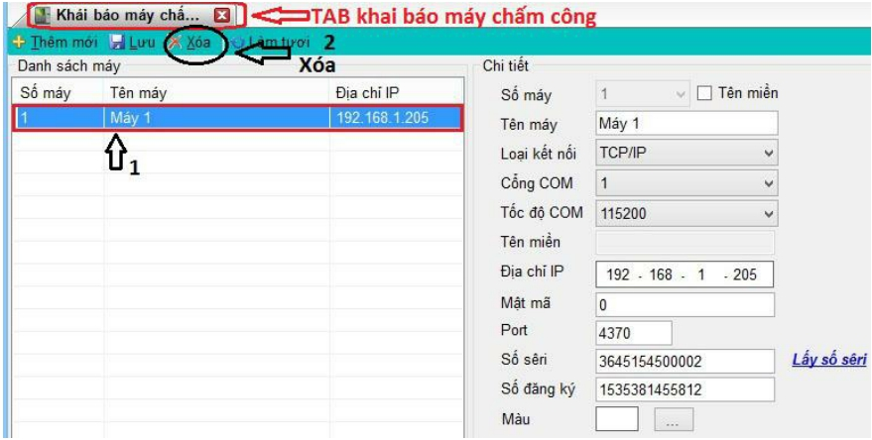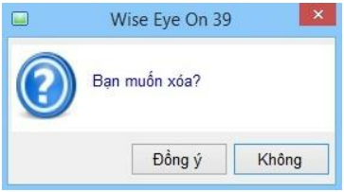

Để xóa thì bạn nhấn chuột trái vào tên máy(VD Máy 1) phía bên trái TAB **Khai báo máy chấm công** => **Xóa**.

Chọn **Đồng ý** nếu bạn đã chắc chắn muốn xóa và **Không** nếu bạn chưa chắc chắn.

**3.Kết nối phần mềm chấm công WSE ON 39 với máy chấm công** Vào TAB **Máy chấm công**

B1: Chọn **Tải dữ liệu chấm công**

B2: Chọn **Duyệt từ máy chấm công** đợi máy cập nhật trong vài giây.

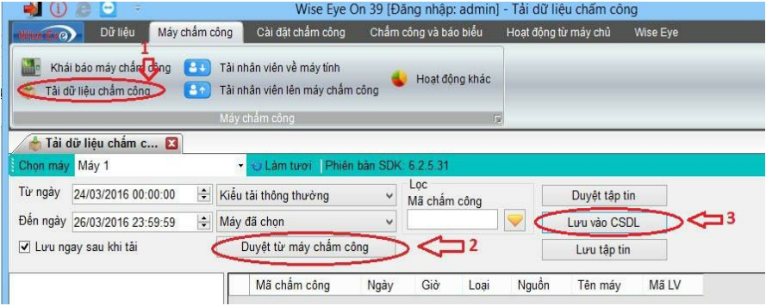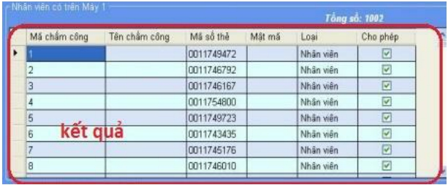

Sau khi máy cập nhật kết quả sẽ như sau:

B3: Chọn **Lưu vào CSDL**

**Việc kết nối giữa máy chấm công và phần mềm chấm công đã được kết nối thành công**.

**4.Cài đặt công ty.**

**4.1 Đặt tên công ty.**

Trên **Menu** chọn **Dữ liệu** => **Thông tin công ty**

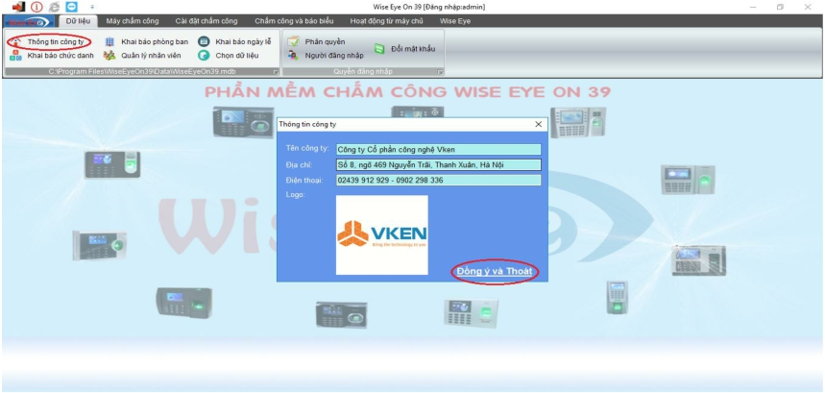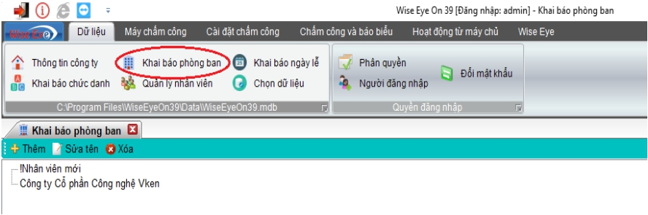

Sau khi nhấn TAB **Thông tin công ty** hiện ra bạn điền các thông tin liên quan đến công ty cảu bạn.

Điền đầy đủ thông tin theo hình rồi nhấn **Đồng ý và Thoát**.

**4.2 Thêm mới phòng ban**

Vào **Menu** => **Khai báo phòng ban.**

Hiện tại Công ty Shoppos.vn đang chưa có Phòng ban nào.

Ví dụ để thêm Phòng **Marketing** vào hệ thống phòng ban của Công ty Shoppos.vn ta làm

như sau.

Nhấn chuột trái vào tên Công ty( ví dụ Công ty Cổ phần Công nghệ Shoppos.vn) như hình sau.

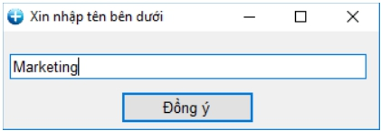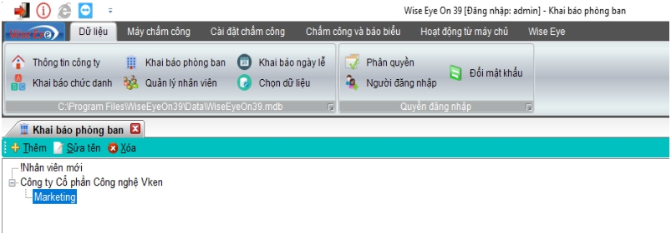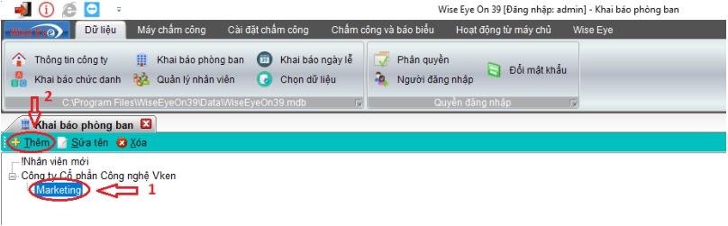

Rồi chọn **Thêm** => hộp thông báo nhập tên hiện ra => điền tên phòng bạn muốn thêm(ở đây mình

điền **Marketing**) => Chọn **Đồng ý**

Kết quả là Công ty Shoppos.vn đã có 1 phòng ban mới.

*Nhưng vấn đề là phòng* ***Marketing*** *có thêm những phòng ban con trực thuộc( ví dụ có 2 phòng con* ***Marketing online****và* ***Bán hàng*** *) nữa thì làm thế nào để thêm vào phần mềm?*

Để thêm những phòng ban con trực thuộc phòng **Marketing** ta làm như sau:

Cũng nhấn chuột trái vào phòng mà ta cần thêm các phòng ban con(ở đây mình chọn

phòng **Marketing**) => **Thêm**

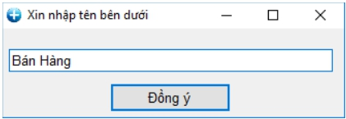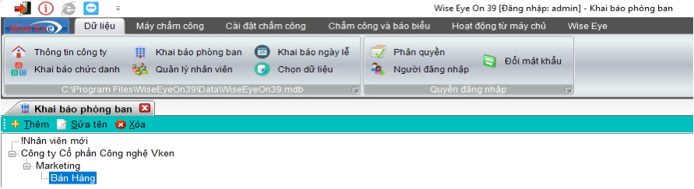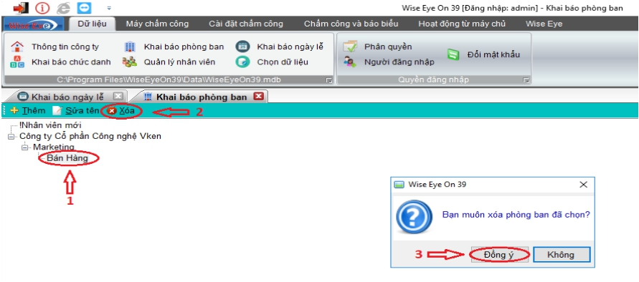

=> hộp thông báo nhập tên hiện ra(ở đây mình điền là **Bán Hàng**).

Kết quả sau khi chọn **Đồng ý**.

Các bạn cũng có thể làm tương tự đối với các phòng ban khác.

**4.3 Xóa phòng ban**

Ví dụ mình muốn **Xóa** phòng ban **Marketing** khỏi công ty TBCN Cộng Lực thì làm như sau. Chọn **Phòng ban** cần xóa rồi nhấn **Xóa**

Hộp thoại hiện ra bạn chọn **Đồng ý** nếu đã chắc chắn và **Không** nếu không muốn xóa. Kết quả sau khi nhấn **Đồng ý**

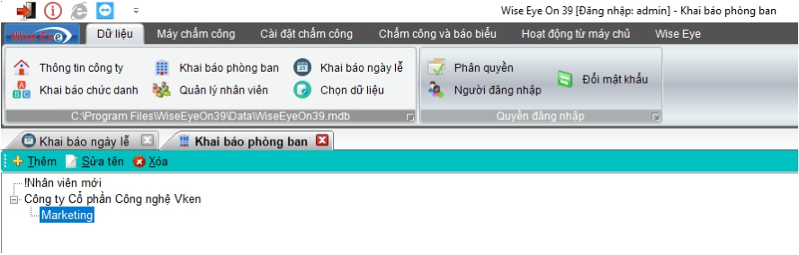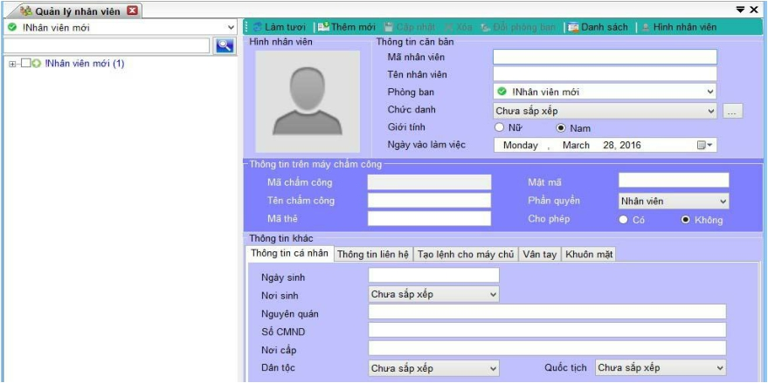

*Lưu ý: Phải xóa* ***phòng ban con*** *trước rồi mới xóa* ***phòng ban cha*** *sau.*

**5.Thêm nhân viên**

**Menu** => **Dữ liệu** => **Quản Lý Nhân viên**

Hiện tại trong danh sách Quản lý nhân viên chưa có nhân viên. Để thêm nhân viên chọn **Thêm mới**

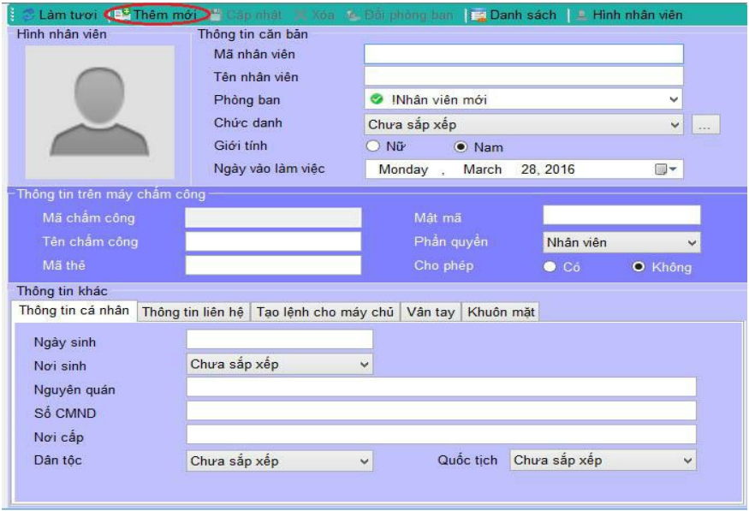

-Sau khi chọn **Thêm** hộp thoại thêm nhân viên sẽ hiện ra.

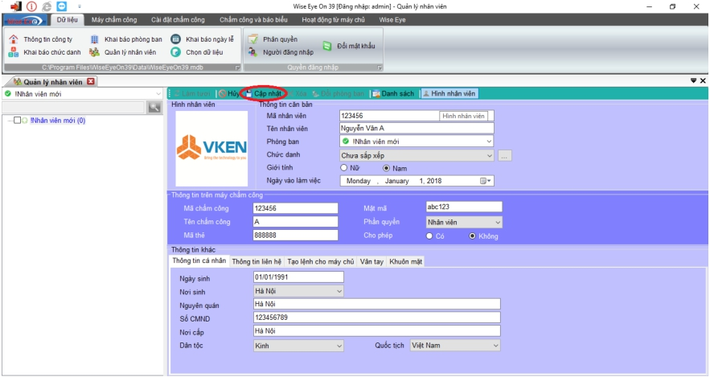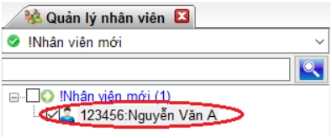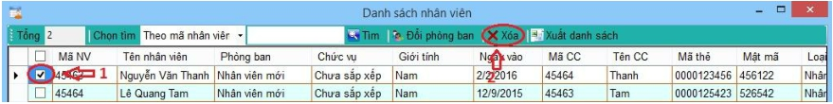

Điền các thông tin giống như hình => **Cập nhật**.

*Sau khi nhấn* ***Cập nhật*** *bạn nhìn sang TAB bên trái sẽ có* ***tên nhân viên*** *+* ***mã nhân viên*** *=> bạn đã thêm thành công*

**7.Xóa nhân viên**

Cũng tại TAB **Quản Lý Nhân viên** => **Danh sách**

Hộp thoại hiện ra sau khi nhấn **Danh sách**

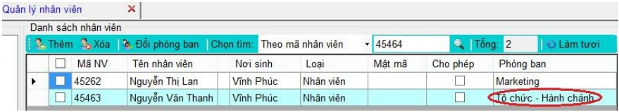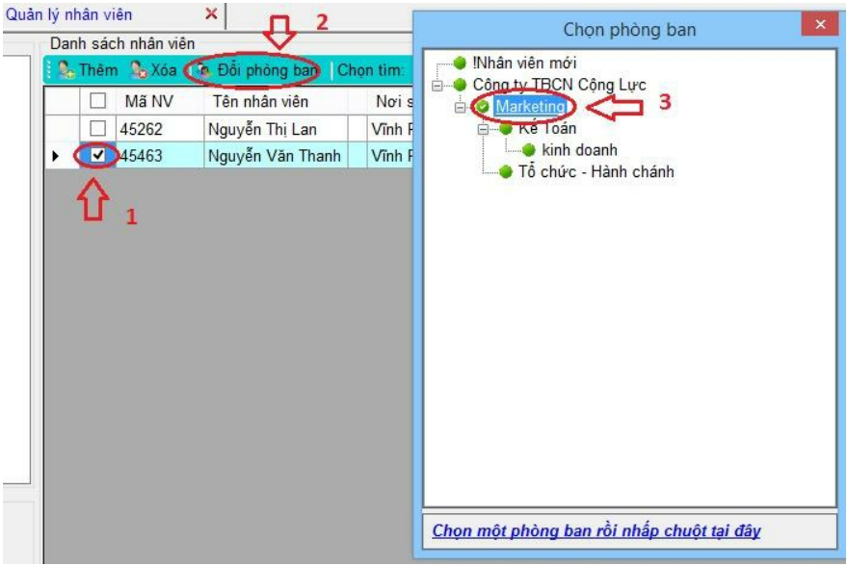

Để **Xóa** nhân viên bạn **Tích** nhân viên cần xóa => **Xóa** sau đó 1 hộp thoại hiện ra bạn chọn **Đồng ý** nếu chắc chắn và**Không** nếu không muốn xóa.

**8.Chuyển phòng nhân viên**

Làm thế nào để chuyển 1 nhân viên đang làm tại phòng **Tổ chức-Hành chính** => phòng **Marketing**

B1: Tích vào nhân viên muốn chuyển. B2: Chọn **Đổi Phòng ban**.

B3: Chọn **phòng ban** muốn chuyển tới.

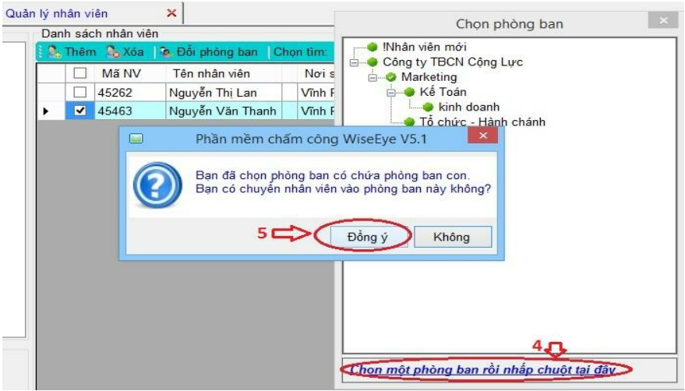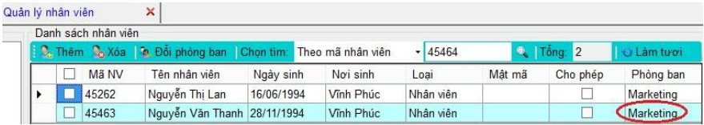

B4: Nhấn **Chọn một phòng ban rồi nhấp tại đây**

B5: Chọn **Đồng ý** nếu muốn chuyển hoặc **Không** nếu không muốn.

Sau khi chọn **Đồng ý** thì kết quả sẽ như hình trên.

**9.Up tên nhân viên lên máy chấm công(khi nhân viên chấm công thì tên nhân viên sẽ hiển thị trên máy chấm công)**

Từ **Menu** => **Máy chấm công** => **Tải nhân viên lên máy chấm công**

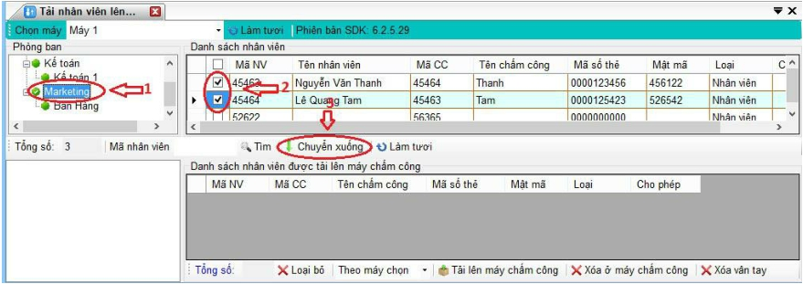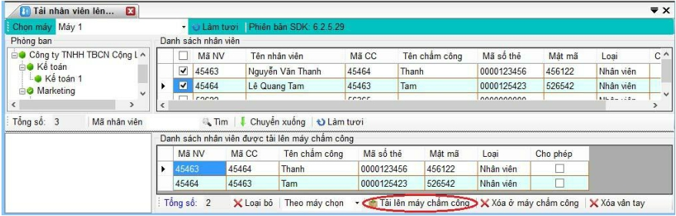

Sau khi chọn **Chuyển xuống** bạn chọn **Tải lên máy chấm công**

Bạn đợi 1 vài giây để dữ liệu được tải lên máy chấm công.

**10.Khai báo giờ làm việc cho nhân viên** Từ **Menu** => **Cài đặt chấm công**

**10.1.Khai báo ca làm việc**

Tại TAB **Cài đặt chấm công** => **Khai báo ca làm việc** Chọn **Thêm mới**

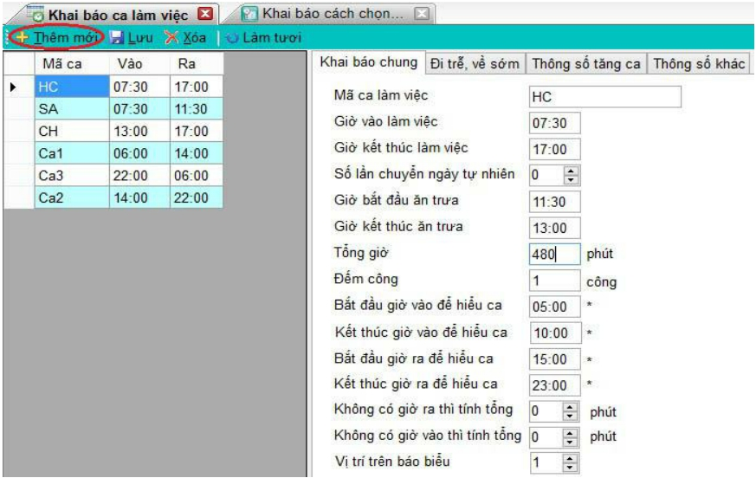

Điền các thông số như hình => **Lưu** để lưu ca làm việc

**10.2.Khai báo cách chọn giờ**

Cũng tại TAB **Cài đặt máy chấm công** => **Khai báo cách chọn giờ(5 cách chọn)**

**10.2.1.Sắp xếp giờ Vào giờ Ra theo tự động.**

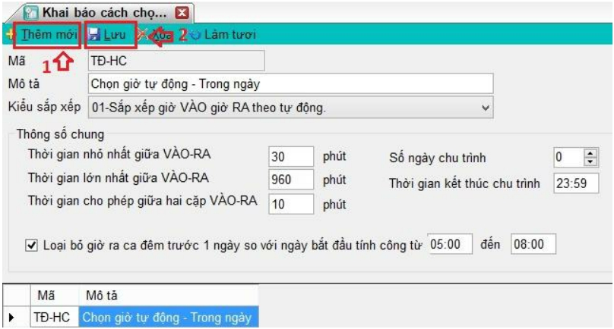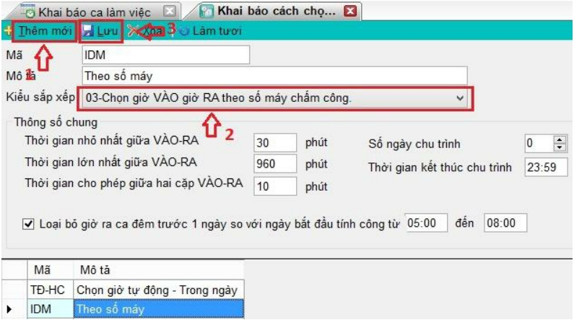

Chọn **Thêm mới** rồi điền các thông số như hình => **Lưu**

=> khi tính công phần mềm sẽ lấy **giờ đầu** là **giờ Vào**, **giờ kế tiếp** là **giờ ra**

**10.2.2.Chọn giờ Vào giờ Ra theo số máy chấm công.** Chọn Thêm mới rồi điền các thông số như hình => **Lưu**

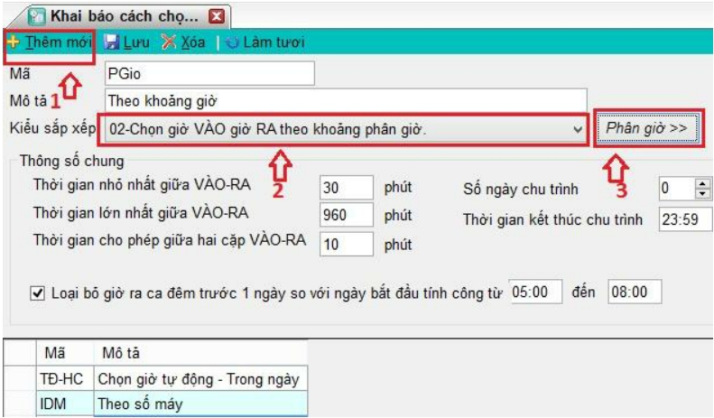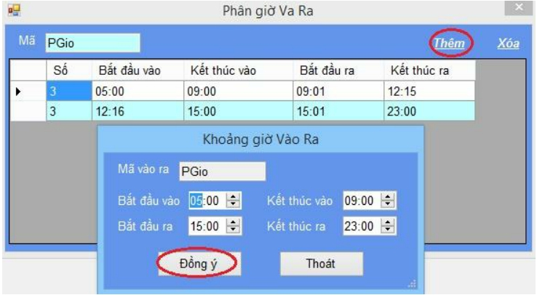

=> khi tính công phần mềm sẽ lấy **giờ vào** và **giờ ra** theo phần khai báo ID máy chấm công(VD các máy có ID 1,3,5 là giờ **Vào**, máy có ID 2,4,6 là giờ **RA**).

**10.2.3.Chọn giờ Vào giờ Ra theo khoảng phân giờ.**

Chọn **Thêm mới** rồi điền các thông số và chọn Kiểu sắp xếp là **chọn giờ Vào giờ Ra theo khoảng phân giờ**.

Sau khi chọn ***Phân giờ >>*** hộp thoại hiện ra bạn chọn ***Thêm***

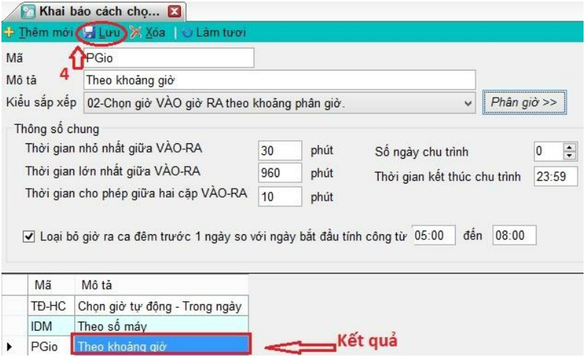

Điền các thông số rồi chọn **Đồng ý**

Chọn **Lưu** để hoàn thành.

=> khi tính công phần mềm sẽ lấy **giờ Vào** và **giờ Ra** theo phần khai báo **Phân giờ**

**10.2.4 giờ V O là giờ đầu tiên,giờ Ra là giờ cuối cùng trong ngày**

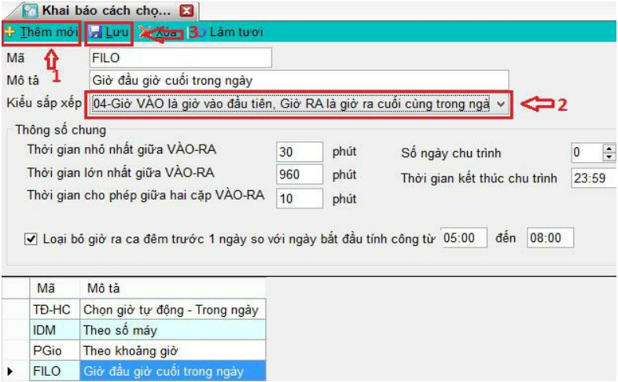

Chọn **Thêm mới** rồi điền, chọn các thông số như hình => **Lưu**

=>khi tính công phần mềm sẽ lấy **giờ đầu** là **giờ vào**, **giờ cuối cùng** là **giờ ra**(chỉ áp dụng chấm công trong ngày)

**10.2.5 Theo Check In và Check Out trên máy chấm công** Chọn **Thêm mới** rồi điền, chọn các thông số như hình

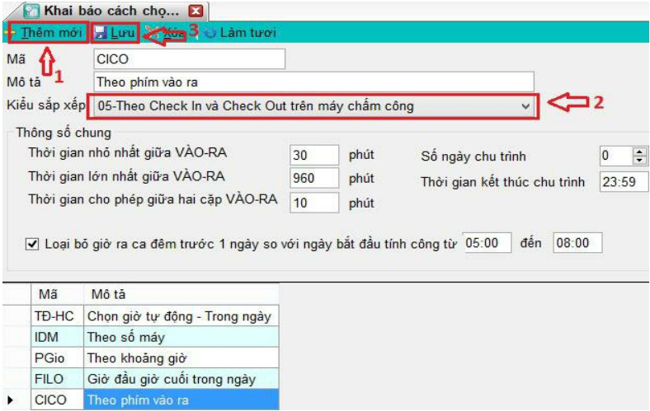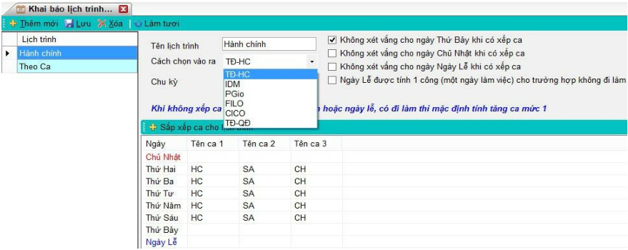

Tiếp tục chọn **Lưu**

=>khi tính công phần mềm sẽ lấy **giờ Vào** và **giờ Ra** theo phần khai báo trên máy chấm công. Nếu **máy 1,2,3 khai báo Vào**, **máy 4,5,6 là Ra** thì phần mềm sẽ lấy giờ trên m**áy 1,2,3 là giờ Vào**, lấy giờ trên **máy 4,5,6 là giờ Ra**

**10.3.Khai báo lịch trình làm việc**

Cũng tại TAB **Cài đặt chấm công** => **Khai báo lịch trình làm việc**

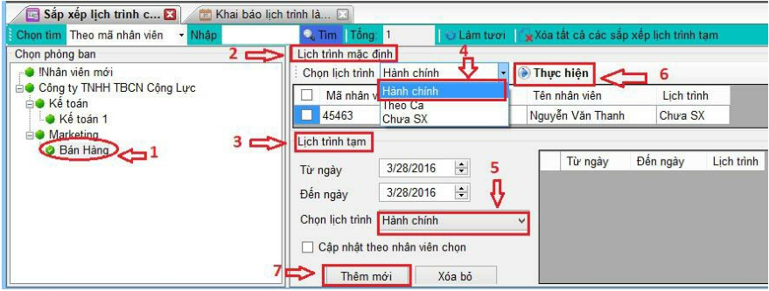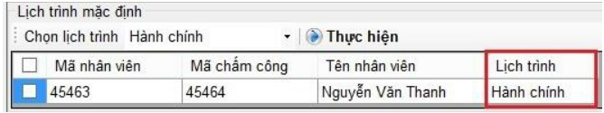

Chọn **Thêm mới** rồi điền các thông số như hình => **Lưu**

**10.4.Sắp xếp lịch trình cho nhân viên**

Tại TAB **Cài đặt chấm công** => **Sắp xếp lịch trình cho nhân viên** B1: chọn Phòng ban.

-Có 2 loại lịch trình: **Lịch trình mặc định**(mặc định trong suốt quá trình công tác) và **Lịch trình tạm**(trong 1 khoảng thời gian nhất định)

*Lưu ý:chọn 1 trong 2 lịch trình.*

➢ Nếu chọn **Lịch trình mặc định** bạn làm theo bước 2,4,6.

Sau khi chọn **Thực hiện** kết quả là sẽ xuất hiện lịch trình.

➢ Nếu chọn **Lịch trình tam** bạn làm theo bước 3,5,7.

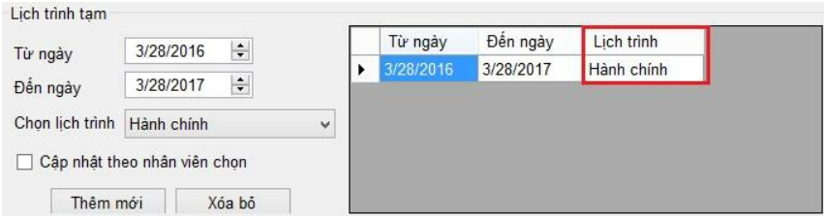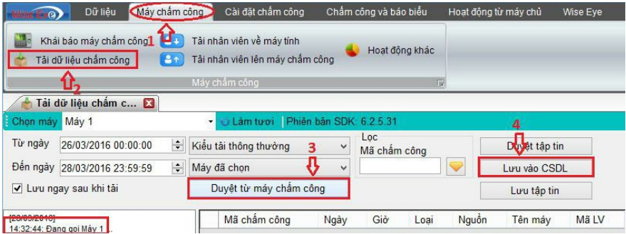

Sau khi chọn **Thêm mới** sẽ xuất hiện Lịch trình phía bên phải.

**11.Xuất báo cáo**

**11.1.Tải dữ liệu Chấm công**

Vào **Menu** => **Máy chấm công** => **Tải dữ liệu chấm công**

Bạn làm theo như hình sau **bước 3** bạn đợi 1 vài giây để phần mềm tải dữ liệu từ máy chấm công về sau đó chọn **Lưu vào CSDL.**

**11.2.Tính toán chấm công và báo biểu**

Vào **Menu** => **Chấm công và báo biểu** => **Chấm công theo ca**

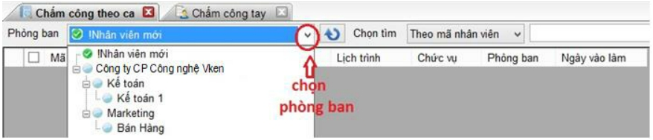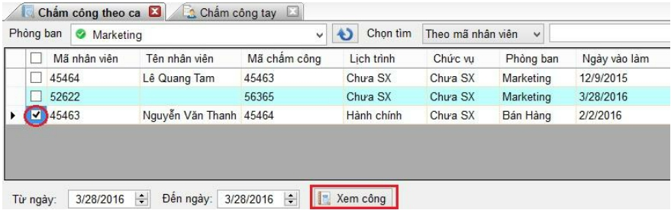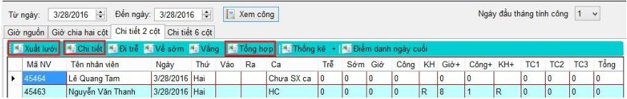

Chọn phòng ban cần xem

Ví dụ mình chọn phòng **Marketing**

Sau khi chọn phòng thì thông tin các nhân viên sẽ hiện ra => **Tích** vào nhân viên muốn xem => **Xem công**

Sau khi chọn **Xem công** => bảng công nhân viên sẽ hiện ra bạn có thể chọn xem dưới dạng **Xuất lưới** hoặc xem **Chi tiết** hoặc xem **Tổng hợp**

**12.Thêm giờ cho nhân viên**

Vào **Menu** => **Chấm công và báo biểu** => **Sửa giờ chấm công**

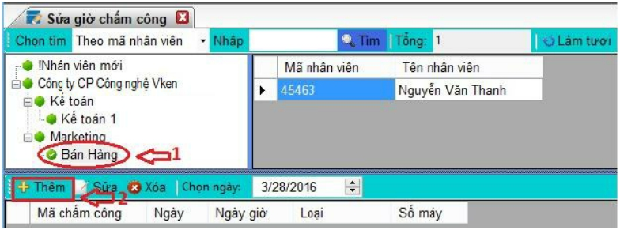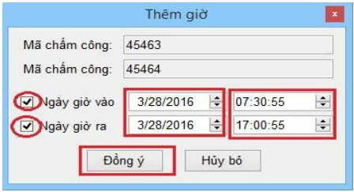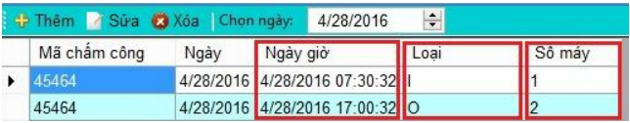

Chọn **phòng ban** có nhân viên cần thêm giờ => **Thêm**

Sau khi chọn **Thêm** hộp thoại hiện ra bạn làm như hình, thời gian bạn chỉnh tùy vào giờ của nhân viên. Sau khi điền xong bạn chọn **Đồng ý**

Sau khi chọn **Đồng ý** kết quả sẽ như hình trên trong đó **Loại** là hình thức chấm công theo kiểu **Check In và Check Out**và **Số máy** chính là máy được quy định **Giờ Vào** và **Giờ Ra**(VD **máy 1,3,5** được quy định là máy tính **Giờ Vào** và **máy 2,4,6** được quy định là máy tính **Giờ Ra**)

**13.Sửa giờ cho nhân viên**

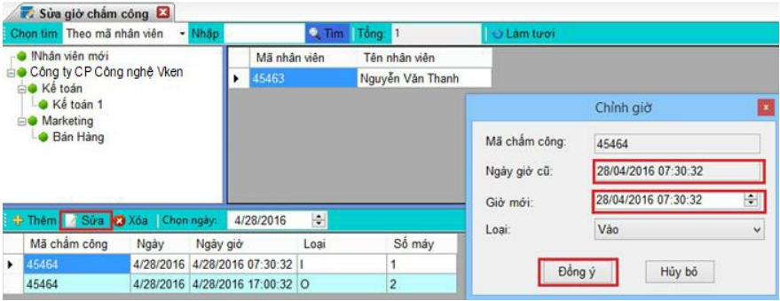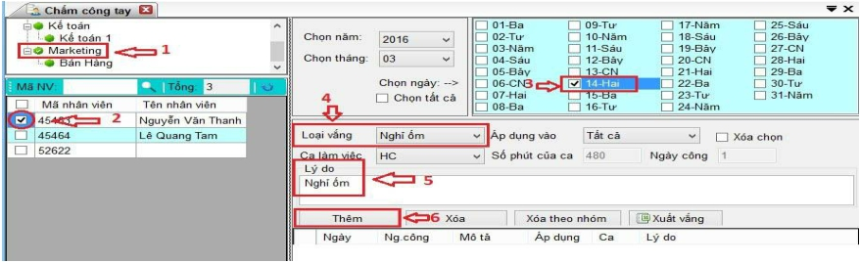

Chọn **Sửa** hộp thoại hiện ra bạn chỉnh **Ngày giờ cũ** và **Giờ mới** theo ý muốn.

**14.Khai báo Nghỉ(ốm, thai sản, việc riêng)**

Vào **Menu** => **Chấm công và báo biểu** => **Chấm công tay**

B1: Chọn phòng ban có nhân viên cần khai báo nghỉ. B2: Chọn nhân viên cần khai báo nghỉ.

B3: Chọn ngày nghỉ.

B4: Chọn hình thức nghỉ( nghỉ ốm, nghỉ thai sản, nghỉ có việc riêng..).

B5: Ghi lý do nghỉ. B6: **Thêm**

Sau khi thực hiện xong bước 6 kết quả sẽ như sau

